LAN, WAN i Internet
U svom osnovnom obliku, mrežom nazivamo dva ili više računalnih sistema spojenih nekakvom vrstom prijenosnoga medija koji im omogućuje da dijele informacije. Nije bitno sadrži li ta mreža dva ili tisuću računala; koncept mreže je uvijek isti. Mreža omogućava usluge svojim korisnicima. Te usluge mogu uključiti pristup dijeljenim datotekama (engl. shared files) i direktorijima (engl. folders), mrežnom ispisu i aplikacijama baza podataka.
Da bismo probali opisati veličinu i strukturu pojedine mreže, industrija je razvila uvjete koji uvelike definiraju vidokrug mreže.
DEFINICIJA MREŽA
LAN | LAN (engl. Local Area Network) je definiran kao mreža koja ne prelazi udaljenost od 2 km od jednog kraja do drugog.
CAN | CAN (engl. Campus Area Network) je limitiran na vidokrug samo jedne geografske lokacije, ali to može premašiti veličinu koja je definirana za LAN.
MAN | MAN (engl. Metropolitan Area Network) je definiran kao mreža koja pokriva područje grada koje nije veće od desetine kilometra. Radi brzinom koja je usporediva s LAN-om.
WAN | WAN (engl. Wide Area Network) je mreža u kojoj udaljenost prelazi 2 km. WAN često obuhvaća serije LAN-ova koje su spojene jedna s drugom.

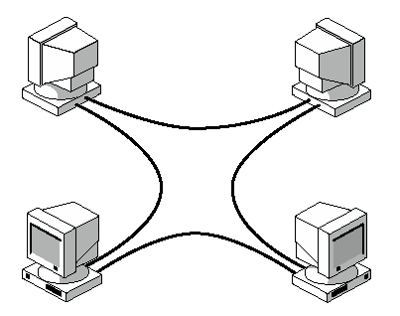
Lokalna računalna mreža (LAN)

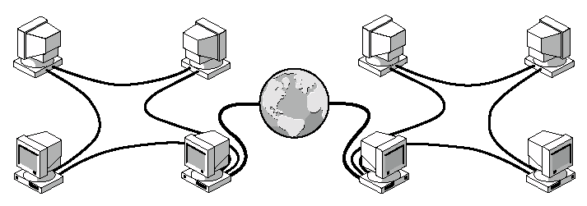
Regionalna računalna mreža (WAN)
DEFINICIJE OSTALIH MREŽA
Internet | Internet je mreža rasprostranjena širom svijeta, a sastoji se od mreža koje se baziraju na protokolu TCP/IP. Internet ne posjeduje samo jedna kompanija ili organizacija.
Intranet | Intranet koristi istu tehnologiju kao i Internet, ali ga posjeduje i njime upravlja kompanija ili organizacija. Intranet se tipično implementira kao LAN ili WAN.

Obilježja LAN-a
Dijeljenje podataka
Jedna od glavnih koristi umrežavanja jest mogućnost da se dijele podatci (engl. share data). Bilo da su podaci tekstualna baza podataka ili sistemska baza, mogućnost podjele podataka je bitna. Mreža omogućuje da više korisnika ima pristup istom disku ili diskovnom sistemu. Jedna kopija datoteke prije će biti zadržana na centralnom poslužitelju nego se kopirati na svaku radnu stanicu. Mogućnosti kao što su file i record locking osiguravaju da bude nemoguće da dva korisnika imaju istodoban pristup istom dijelu podatka.
Dijeljenje uređaja
Mreže omogućuju korisnicima da dijele uređaje kao što su pisači, skeneri, modemi, fax sistemi i CD-ROM-ovi. Dijeljenje može osigurati nekoliko korisnosti: manje uređaja treba biti kupljeno i održavano. Uređaji koji su kupljeni mogu biti većih specifikacija i dijeljenje takve opreme između više korisnika osigurava da učinkovitije dijeljenje modema i fax sistema te omogućuje sistemskim administratorima da nadgledaju i kontroliraju uporabu ustanove.
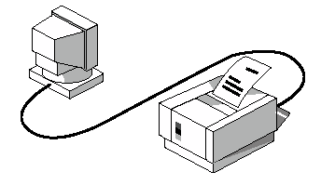
Pisač u samostalnom okruženju
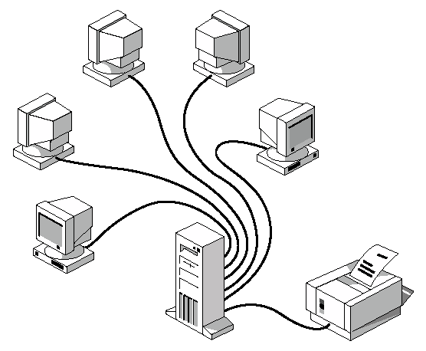
Zajedničko korištenje pisača u mrežnom okruženju
Dijeljene aplikacije
Neke mrežne aplikacije mogu se konfigurirati pomoću programskih datoteka smještenih na centralnom poslužitelju i pomoću malog broja datoteka koje su učitane na korisničku radnu stanicu ili osobni direktorij. Dijeljenje softwarea može administratoru smanjiti utrošak vremena jer se nadogradnja poslužitelja vrši uz minimalne promjene za svakog korisnika. Također omogućuje sistemskom administratoru da nadograđuje standardnu konfiguraciju koja smanjuje troškove održavanja i pojednostavi kontrolu licenciranog softwarea. Nedostatci leže u povećanoj zauzetosti mreže i nemogućnosti da se radi kada je poslužitelj pokvaren.
Elektronička pošta
Elektronička pošta (e-mail) je jedna od uobičajenih mrežnih aplikacija. Poslužitelj za elektroničku poštu ima ulogu skladišta poruka. Korisnici mogu poslati poruku drugom korisniku koji nije trenutno spojen na mrežu i poruka će čekati na poslužitelju sve dok se korisnik ne spoji na mrežu da pogleda svoje poruke.
Aplikacije radnih grupa
Aplikacije radnih grupa su dizajnirane kako bi omogućile da dva ili više korisnika poboljšaju svoju produktivnost komuniciranjem i dijeljenjem informacija preko Interneta. Često se te aplikacije baziraju na sistemu poruka koji je povećan kako bi osigurao veći broj usluga. Najčešći primjer su aplikacije za izradu rasporeda. One omogućuju korisnicima da vide planere (engl. appointment books) drugih korisnika i rasporede sastanaka. Primjeri uključuju: Microsoft Outlook, Microsoft Schedule+ i Lotus Organizer.
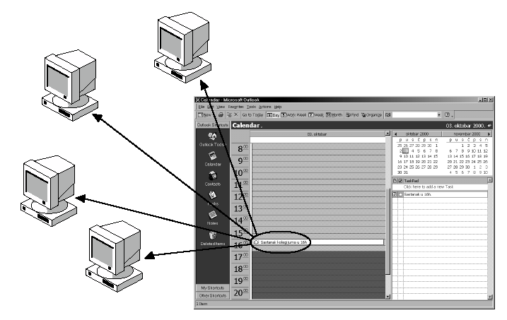
Zakazivanje sastanaka pomoću Microsoft Outlooka
Klijent-poslužitelj aplikacije
Starije mrežne aplikacije su bile dizajnirane tako da se veći dio procesnog nastojanja odvijao preko klijentskog računala. Te aplikacije su opisane kao client-based. Na primjer, u podatkovnim aplikacijama, poslužitelj se ponaša kao skladište za podatke, dok client-based aplikacija obavlja sve operacije na podatku. U ovoj situaciji, poslužitelj je pasivni sudionik.
Razvijali su se brojni sistemi u kojima su i klijenti i poslužitelj bili aktivni sudionici. U sistemu klijent-poslužitelj, poslužitelj obavlja većinu rukovanja podatcima i opskrbljuje klijenta traženim informacijama. Poslužitelj ima snažnije računalo od klijenta. Razlog tome je to što zadržava podatke lokalno i ne mora tražiti informacije preko mreže. Kao rezultat, sistemi klijent-poslužitelj uglavnom osiguravaju bolje performanse. Klijentsko računalo može biti nižih specifikacija zato jer je njegova uloga samo da daje zahtjeve i prikaže rezultate.
Primjeri za sistem klijent-poslužitelj obuhvaćaju: SQL Server, Oracle and Microsoft Exchange Server.

